**【46523　待辦事項提示設定】**

**壹、交易介紹**

|  |  |
| --- | --- |
| 原交易代號 | 原交易名稱 |
| 無 | 無 |

‧分行角色待辦事項提示設定。

**貳、執行路徑**

　　管理性業務→內部作業→待辦事項提示設定

**參、操作及業務規則說明**

　　可依「角色」、「每月提醒日」、「每週提醒日」設定提醒待辦，於輸入提醒事項後，點選【新增】即完成待辦事項提示設定。

※待辦事項提醒方式：若該分行當日有提醒事項時，會在桌面的廣播裡面，提醒櫃員有待讀訊息。

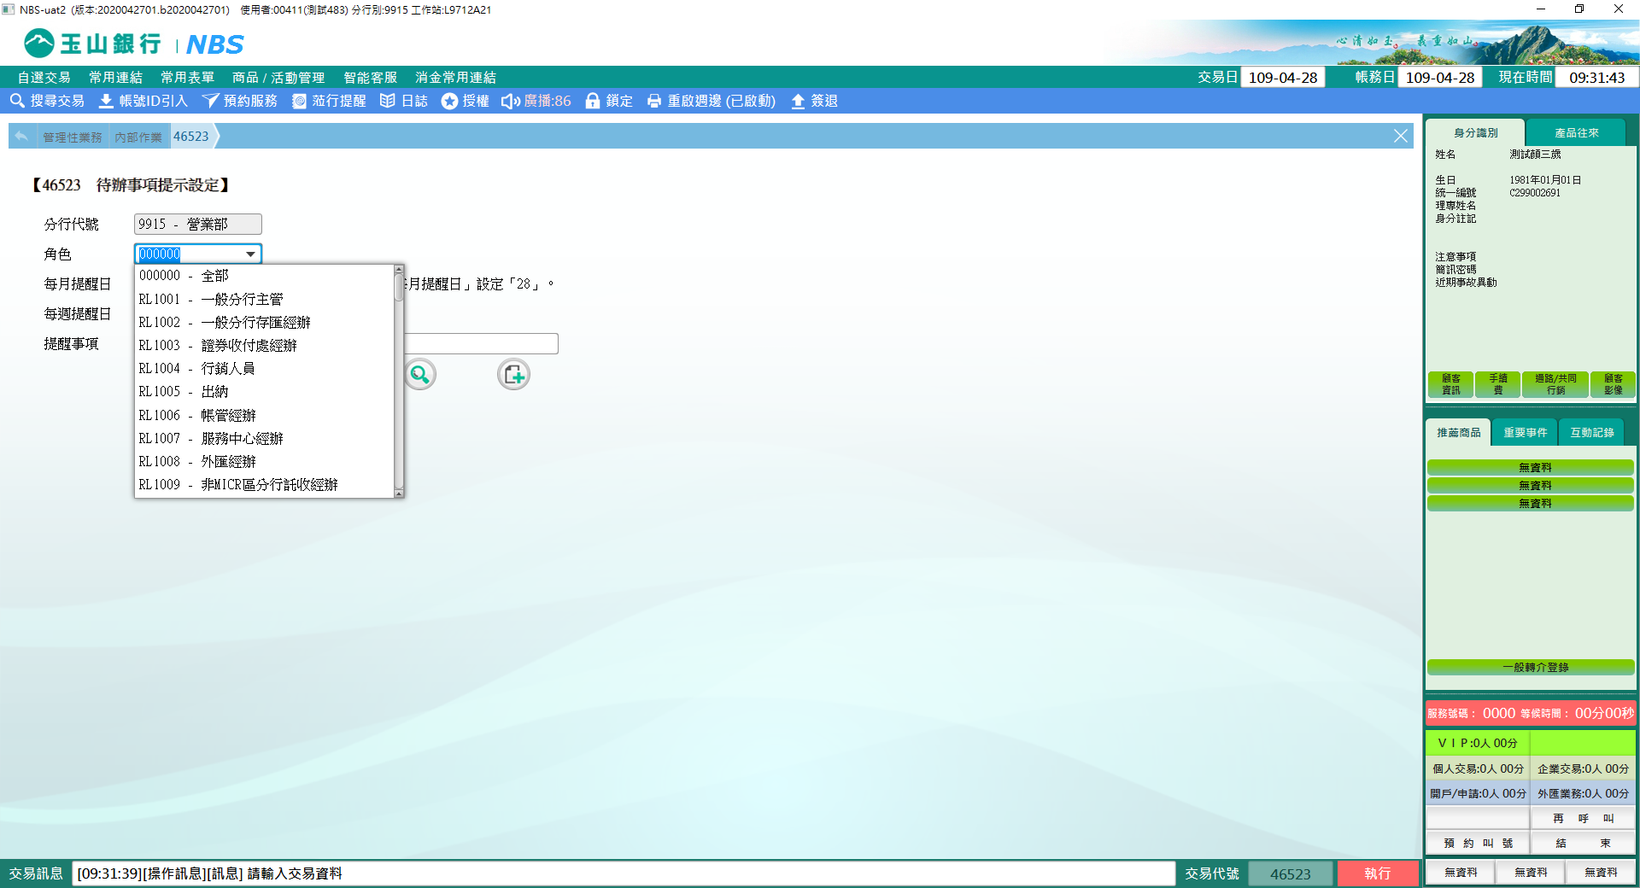

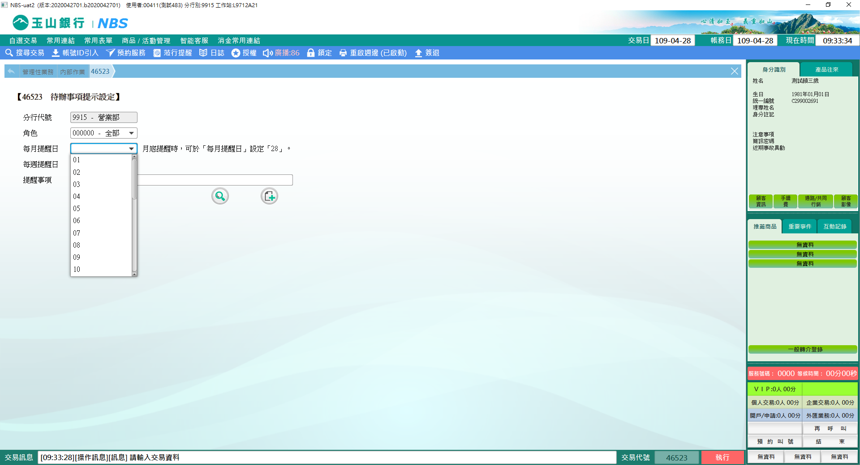

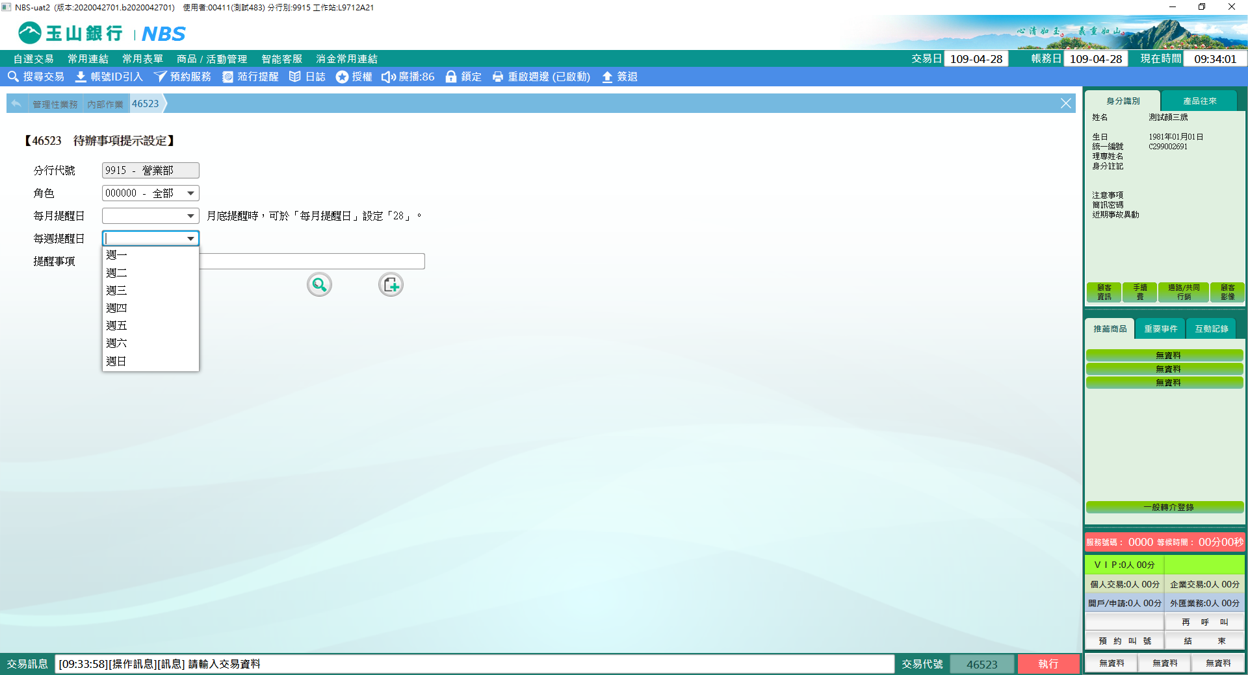

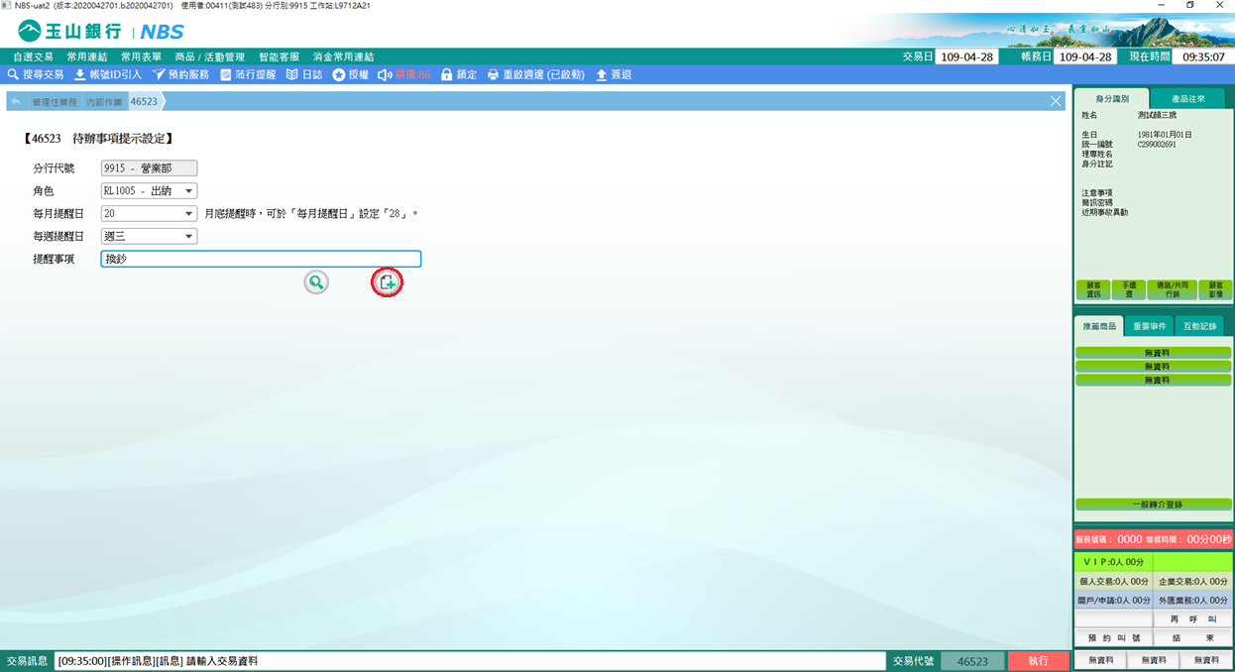

欲查詢已設定之待辦事項，直接點選【查詢】即可。

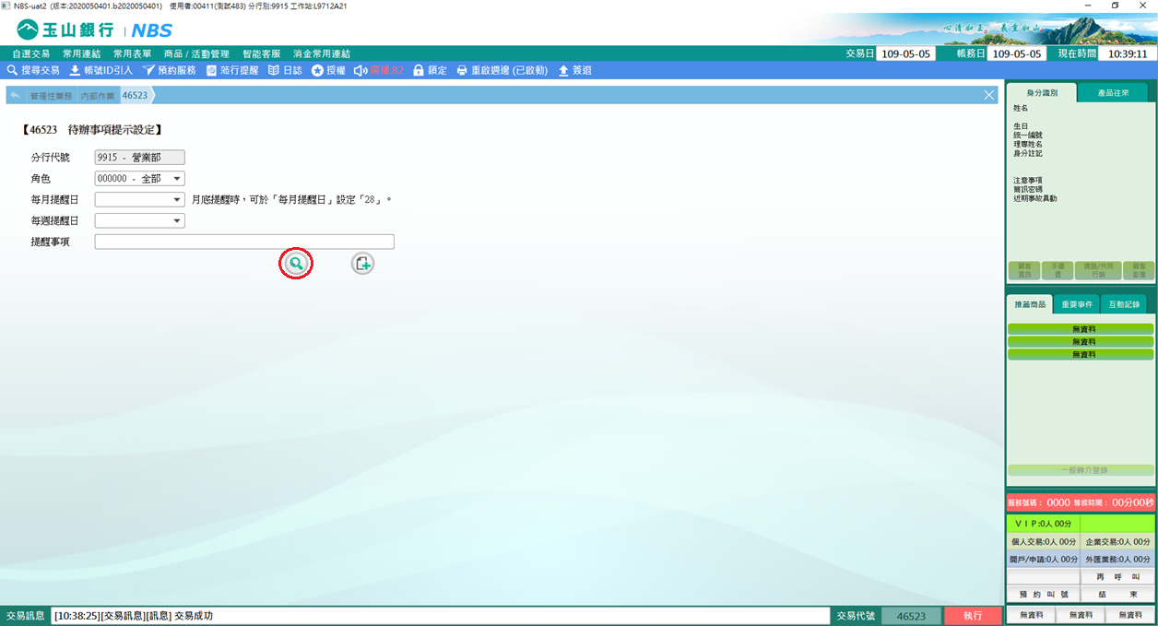

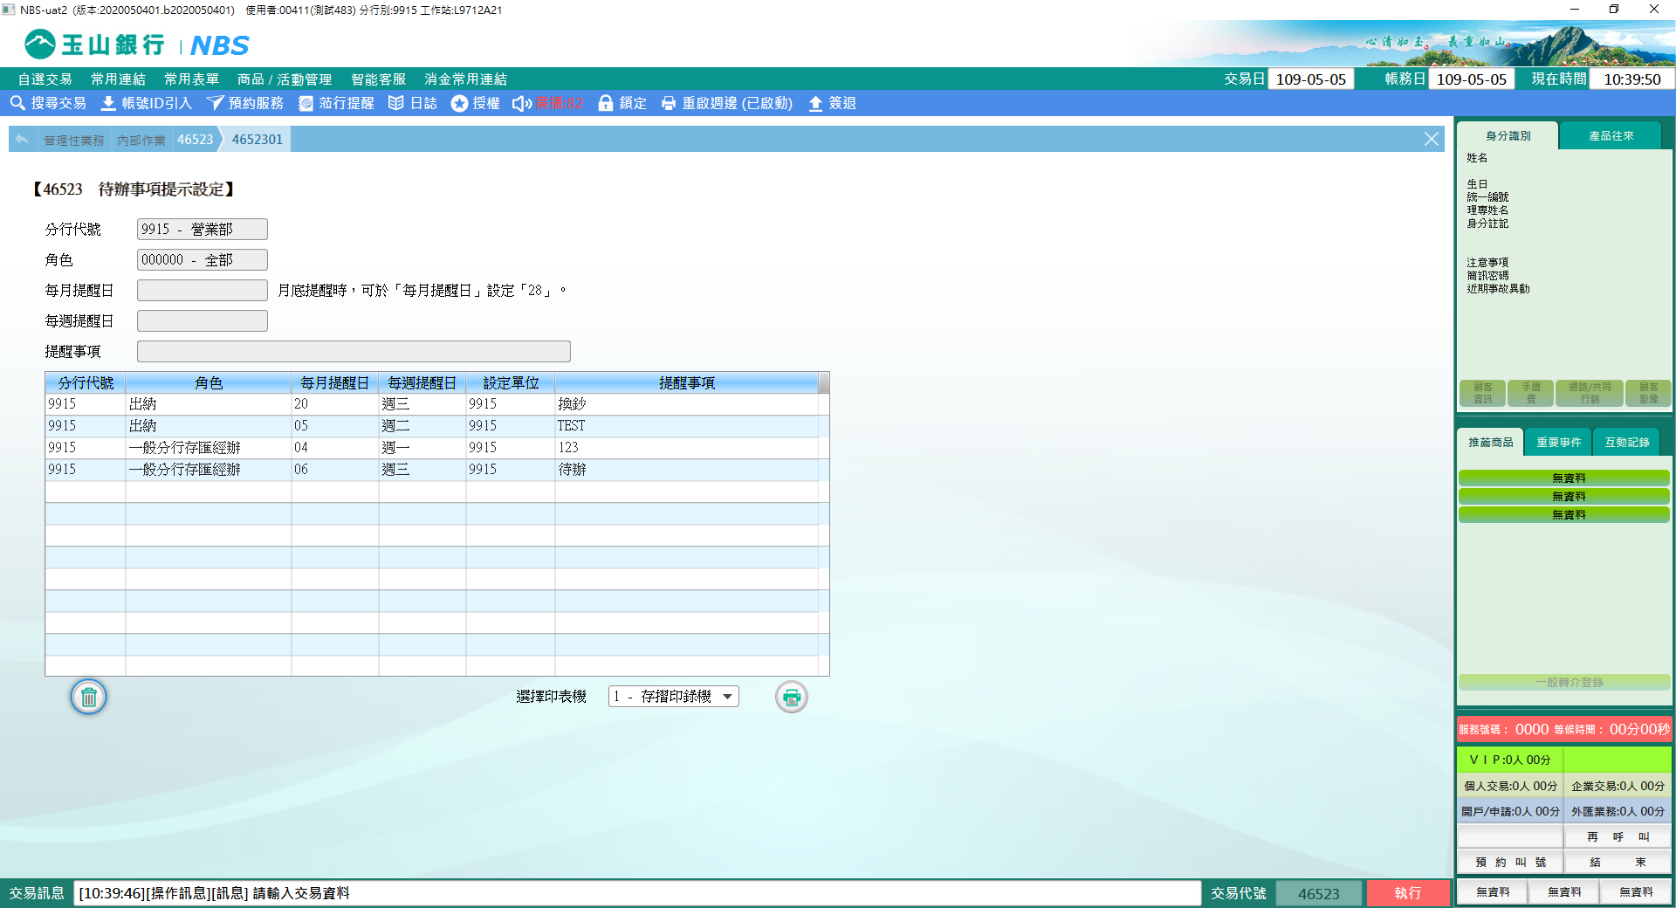

**肆、權限限制**

　　無。